Vi tycker att det är svårt att förstå Almgrens skiss – gäller skissen bara badrummet eller är även hallen eller rummet innanför badrummet med på skissen?

Om det endast är badrummet så kan man på en av bilderna från LF:s besiktning från april-13 se det nedsänkta golvet i badrummet – vilket kanske förklarar de två olika nivåerna på betongplattorna (?).

**De byggde troligen badrummet på detta vis för att de ville ha nedsänkt golv i duschen – OCH golvvärme. (?)**

I ett brev från Gibbons 2013-10-30 säger han något om att den påstådda ombyggnaden **(vilket år tack? )–** Se den typiska 70-talsklinkern på golvet i samma nyans som väggen) ”*höja golvnivån med lecakulor och därefter anbringat ny betongplatta/finsats med ingjuten golvvärme på lecakulorna.”*

Golvvärme fanns bevisligen 1977:

<http://www.diva-portal.org/smash/get/diva2:522704/FULLTEXT01.pdf>

Bilden nedan är från artikeln

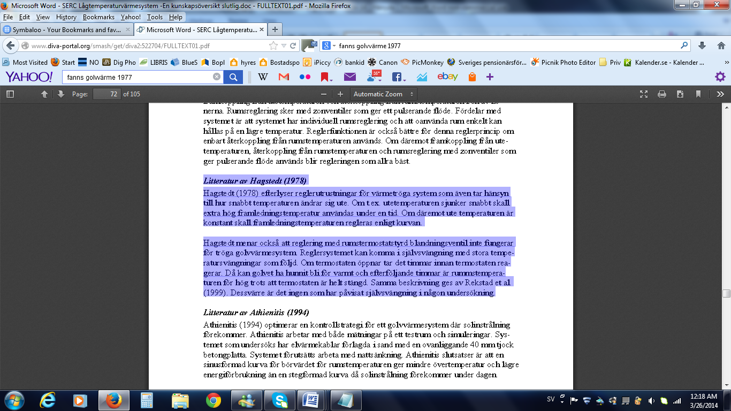

(Förstora genom att dra i hörnen)

* men fick sitt **genombrott** först under 1980-talet:

<http://www.thermotech.se/golvvarme/omgolvvarme/golvvarmenshistoria.4.2741dba1127dbde7e0380004305.html>

Dock tror vi att golvvärmen installerades när huset byggdes. Golvvärme finns även på den mindre toaletten (men gick sönder 1-2 år före vi sålde – reglagen finns dock kvar). Huset var faktiskt påkostat för sin tid på flera olika sätt – golvvärme, jättemarkis över hela altanen, med 70-talsmönster (gigantisk!), mässingshandtag i köket m.m.

Här även en referens från grannlandet Danmark om golvvärme – 1977. (Lite längre ner).

